北京邮电大学2017——2018学年第1学期

《计算导论与程序设计》期末考试试题(B)答案

简答题（共25分，每问5分）
- 从计算工具的发展历史来看，现代“电子计算机”和帕斯卡、莱布尼兹时代的“机械式计算器”有什么本质区别？

参考答案：
- 通用性与专用性区别：
电子计算机通过编程可实现所有可计算性通用功能(2分)；
机械式计算机通常只实现算术运算等专用功能(1分)。
注：答出通用性与专用性区别或者相近意思即可给分。

- 自动化与手动化区别：
电子计算机通过存储程序可实现自动化运算(1分)；
机械式计算器进行运算通常需要人的大量参与(1分)。
注：答出自动化与手动化区别或者相近意思即可给分。

- 针对ENIAC计算机，冯.诺依曼为什么要提出“存储程序”的思想？冯.诺依曼机体系的特点是什么？

参考答案：

ENIAC的最大弱点是没有真正的存储器，程序是外插型的，
导致计算的高速与编写程序的手工化存在着很大的矛盾，
因此冯.诺依曼提出了“存储程序”的思想(2分)。
注：答出解决程序执行和程序编写矛盾即可给分。

- 冯.诺依曼机体系的特点：
指令和数据采用二进制表示(1分)；
指令和数据一样存储在主存储器中(1分)；
计算机由运算器、控制器、存储器、输入设备、输出设备五大部分组成(1分)。

- 一幅位图图像可以看作是由多个小方格组合而成的矩阵，每个小方格叫做一个“像素”，比如一个分辨率为1024×768的图像可看作由1024×768个方格组成。假设每个像素能表示512种颜色，则存储一幅1024×768的图像至少需要多少字节？请说明原因。

参考答案：
计算机以二进制存储数据，因此存储512种颜色至少需要log₂512=9bit。
存储1024×768分辨率图像至少需要 9bit×1024×768 / 8=884736B=864KB
注：只答出884736B或864KB即可给3分，给出计算过程再给2分。

- 高级语言所编写的源代码程序(可看成一个字符序列)在内存中也是二进制存储的，为什么计算机不能直接执行？请解释CPU运行一个程序的主要步骤？

参考答案：

计算机能直接执行的代码是指令系统所规定的二进制形式，
字符序列所组成的源代码程序是二进制存储的，但不是指令系统编码格式，因此不能被计算机直接执行 (2分)。
注：答出源代码程序不是指令系统(或机器代码)格式即可给分。

- CPU运行一个程序包含三个主要步骤：
取指令(1分)；
分析指令(1分)；
执行指令(1分)。
注：如果学生描述的详细过程包含这三个步骤即可给分。

- 什么是计算机指令？通常指令所实现的操作是非常基本和简单的，但为什么我们可以用计算机完成玩游戏，甚至战胜世界围棋大师等复杂任务？

参考答案：

计算机指令是
能够被计算机硬件直接识别的、
命令计算机进行某种基本操作的二进制代码串 (2分) 。
注：答出计算机指令是机器代码给1分。

现代计算机能够执行复杂任务是因为“算法+算力”：
人类通过“算法”将复杂任务分解成若干个简单的、基本的计算机操作指令逐步执行(2分)；
计算机通过强大的“计算能力”实现操作指令的快速运行(1分)。
注：答出算法和算力或者相近意思即可给分。

程序填空题（共25分，每空1分）
- 定义以下变量并假设已给其赋值“char a; int b; float c; double d;”，则表达式a*b+c-d的数据类型为 double 。
- 假定x=7，y=9，则表达式(x++)*(++y)的值为 70 。
- 定义以下变量“char string1[10], *string2="Great";”，通过调用函数strCopy(string1,string2)将字符串常量拷贝到字符数组中，要求函数保证不能改变string2指向的字符串值。
void strCopy(char * s1, const char * s2)
{
while( *s2!='\0' 或 *s2 )
{ *s1= *s2 ;
s1++;
s2++;
}
*s1= '\0' 或 0 ;
}

- 以下函数为判断一个数n是否为素数。若为素数，则返回1；否则返回0。
int isPrim(int n)
{ int i;
int prim=1;
i = 2;
while ( i <= sqrt(n) 或 i<n && prim==1 或 prim )
{
if (n % i = = 0)
prim = 0 ;
else
i++;
}
return prim ;
}

- 以下是一个递归函数，用于求任意正整数n的位数。
int length (int n)
{ if ( n/10 == 0 或n <10 )
return 1;
return length(n/10) + 1 ;
}

- 定义二维数组int a[5][4]，假设int类型占4个字节，则a[2][3]的地址为：
&a[0][0] + 44 。
- 以下函数实现“折半查找”。在数组a中查找整数searchKey，如在a中找到searchKey，则返回所在元素的下标，否则返回-1。
int binarySearch(int a[],int searchKey,int low,int high)
{ int middle;
while ( low <= high )
{ middle = (low + high)/2;
if (searchKey == a[middle]) return middle;
else if (searchKey < a[middle])
high = middle - 1 ;
else
low = middle + 1 ;
}
return -1;
}
- 对于二维数组int a[4][5]，a[0]+1是数组元素 a[0][1] 的地址。
- 用100元买100只鸡，大公鸡5元1只，母鸡3元1只，小鸡1元3只。完成以下程序，输出可能买的鸡数的所有组合。
main()
{ int cocks,hens,chicken;
for( cocks=0 ; cocks<=20 ; cocks++ )
for( hens=0 ; hens<=33 ; hens++ )
for( chicken=0 ; chicken<=100 ; chicken+=3 )
if ( cocks+hens+chicken==100 && cocks*5+hens*3+chicken/3==100 )
printf("cocks:%d,hens:%d,chicken:%d\n",cocks,hens,chicken);

}

- 以下程序用于计算到给定日期为止，当年已经过去多少天。输入为当前日期。
main()
{ int year, month, day;
int yearDays, i;
printf("Input year-month-day:\n");
scanf( "%d-%d-%d",&year,&month,&day ); // 输入年月日
yearDays = 0;
for( i = 1; i <= month-1; i++ )
{
switch(i)
{
case 1:case 3: case 5:case 7: case 8:case 10: case 12:
yearDays+=31; break;
case 4:case 6: case 9:case 11:
yearDays+=30; break;
case 2: if ( year%4= =0 && year%100!=0 || year%400= =0 ) //判断闰年
yearDays+=29;
else
yearDays+=28;
break;
default: printf("invalid month!"); break;
}
}
printf("The days are %d",yearDays + day);
}

程序设计题 (50分)
注：程序题只要求学生给出N-S图即可，以下答案给出源代码供参考，N-S图可根据源代码中的给分要点对应给出分数即可。参考答案并非唯一正确算法，只要学生提供的解法符合题目要求，逻辑正确，均可酌情给分。

第一题参考答案:
1）
typedef struct team //语法正确2分；结构体定义正确2分；
{
char Country[32]; //国家名 字符数组的长度至少为21，如果其他都正确而这里数组长度为20，扣0.5分；
int GoalsFor; //进球数
int GoalsAgainst; //失球数
int Points; //积分
} TEAM; //如果变量的名字与我们给的不同，如果能与他的算法对上也给分

2）每题原型正确2分；参数及返回值解释正确2分。如果同学的定义与答案不一样但依据其算法能自圆其说也给分。

/* 函数功能：比较两个队伍的信息，如果p2排名靠前则返回1，否则返回0 */
//参数p1,p2为指向被比较的两个结构体的指针，返回值为比较结果
//这里函数的参数的类型为结构体也可以
int Comp(TEAM *p1,TEAM *p2);

//函数功能：将两个结构体的数据进行交换，即将两支球队的所有数据交换
//参数p1,p2为指向被交换的两个结构体的指针
//这里函数的参数必须用结构体指针
void Swap(TEAM *p1,TEAM *p2);

//函数功能 对结构体数组team依据排名规则降序排列
//参数team为待排序的结构体数组，n为数组长度 这里要给出数组长度
void Sort(TEAM teams[],int n) ;

3）
/* 函数功能：比较两个队伍的信息，如果p2排名靠前则返回1，否则返回0 */
//参数p1,p2为指向被比较的两个结构体的指针，返回值为比较结果
int Comp(TEAM *p1,TEAM *p2) //这里函数的参数用结构体也可以
{
if(p1->Points < p2->Points) return 1; //积分不等 1分
if(p1->Points == p2->Points)//积分相等
{
if((p1->GoalsFor - p1->GoalsAgainst) < (p2->GoalsFor - p2->GoalsAgainst))
return 1; //净胜球不等 1分
if((p1->GoalsFor - p1->GoalsAgainst) == (p2->GoalsFor - p2->GoalsAgainst))
if((p1->GoalsFor) < (p2->GoalsFor)) return 1; //净胜球相等 1分
}
return 0; //返回值为0的情况 1分
}//如果算法不正确但有返回值给1分

//函数功能：将两个结构体的数据进行交换，即将两支球队的所有数据交换
//参数p1,p2为指向被交换的两个结构体的指针
void Swap(TEAM *p1,TEAM *p2) //这里函数的参数必须用结构体指针
{
TEAM temp ; //变量的定义及初始化0.5分

temp = *p1 ; //交换 1.5分
*p1 = *p2 ;
*p2 = temp ;
}

//函数功能 对结构体数组team依据排名规则降序排列
//参数team为待排序的结构体数组，n为数组长度 这里要给出数组长度

void Sort(TEAM teams[],int n)
{//如果整个算法正确但没有使用指定函数扣1分
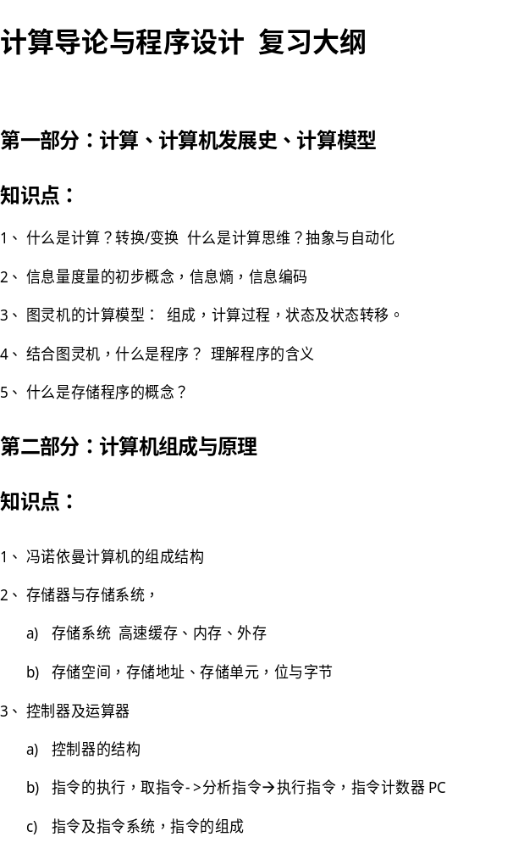 int i,j,m ; //变量的定义及初始化0.5分
for(i=0;i<n-1;i++) //选择排序 ，任何一种排序算法都是正确的
{ //外层循环 1分
m=i;
for(j=i+1;j<n;j++) //内层循环 1 分
if(Comp(&teams[m],&teams[j])) m=j; //比较1分
if(i!=m) Swap(&teams[i],&teams[m]) ;//交换 0.5分
}
}

4）
int main()
{
int i ;
TEAM teams[N]; /* 队伍表 */
//变量的定义及初始化0.5分，这里的N是常量4。

for(i=0;i<N;i++) scanf("%s%d%d%d",teams[i].Country,&(teams[i].GoalsFor),&(teams[i].GoalsAgainst),&(teams[i].Points)); /*读入所有队伍信息*/ /输入

Sort(teams,N) ; //排序 函数调用正确1分
for(i=0;i<N;i++) printf("%s\n",teams[i].Country); //输出

return 0;//输入输出位置正确共0.5分
}

第二题参考答案:
1）
typedef struct block //语法正确1分；结构体定义正确1分；
{
int x1;
int y1;
int x2;
int y2;
} BLOCK;//用于存储街区坐标的结构体

2）
blockNums = (s+1) * (t+1) //公式正确2分

3)
BLOCK ** blocks; //指向街区矩阵的指针或者说指向指针的指针

先申请一个指针数组用于存储指向街区数组每一行的指针；
然后为每个指向街区数组每一行的指针申请一个BLOCK数组；

释放的顺序是反过来的。

此外还有两种情况要注意：
1、使用1维动态数组
2、使用链表
这两种情况其内容必须与其算法相一致且才给分，尤其使用链表其结构体定义也要对应到链表上。

4)
//函数功能，将所有街区坐标写入街区矩阵
//参数map为地图， colBlocks为街区矩阵列数，Rowblocks为街区矩阵的行数
//返回值为指向街区矩阵的指针
BLOCK **getBlocks(int map[][MAP_LEN],int colBlocks,int Rowblocks)
{
BLOCK ** blocks; //指向动态存储结构的指针
int i,j,k,isBlock ;//isBlock用于扫描过程中标识当前扫描区域是街区还是道路
//变量的定义及初始化 1分

blocks=(BLOCK **)malloc(sizeof(BLOCK *)*Rowblocks);//申请内存 ，先申请一个长度为 Rowblocks的指针数组 1分

for(i=0;i<Rowblocks;i++)
blocks[i]=(BLOCK*)malloc(sizeof(BLOCK)*colBlocks);//再申请 Rowblocks个长度为colBlocks的BLOCK数组 1分

isBlock = 0 ;//假设当前扫描区域为道路，其实就是指照片的边缘为道路
for(i=0,j=0;i<MAP_LEN;i++)//依次扫描照片第一行数据 1分
{
if (map[0][i]>50&&isBlock==0)
{//如果某个像素为街区且其前一点状态为道路，则表示扫描到新的街区 1分
isBlock = 1 ; //标记当前扫描区域为街区
for(k=0;k<Rowblocks;k++)
blocks[k][j].y1 = i ;//记录当前街区y1坐标值，由于所有同列街区的y1坐标值相同，所以这里一并记录 1分
}
else if (map[0][i]<=50&&isBlock==1) //如果某个像素为道路且其前一点状态为街区，则表示扫描到新的道路 1分
{
isBlock = 0 ; //标记当前扫描区域为路
for(k=0;k<Rowblocks;k++)
blocks[k][j].y2 = i - 1 ;//记录当前街区y2坐标值，由于所有同列街区的y2坐标值相同，所以这里一并记录 1分
j++ ;//街区数组移到下一个街区 1分
}
}
for(k=0;k<Rowblocks;k++)
blocks[k][j].y2 = MAP_LEN - 1 ; //记录处理最后一个街区y2坐标值，由于所有同列街区的y2坐标值相同，所以这里一并记录。 1分

与行列的扫描算法相同，只是记录的值为街区的x1,x2坐标地图扫描方向为纵向 1分
isBlock = 0 ;
for(i=0,j=0;i<MAP_LEN;i++)
{
if (map[i][0]>50&&isBlock==0)
{
isBlock = 1 ;
for(k=0;k<colBlocks;k++) blocks[j][k].x1 = i ;
}
else if (map[i][0]<=50&&isBlock==1)
{
isBlock = 0 ;
for(k=0;k<colBlocks;k++) blocks[j][k].x2 = i - 1 ;
j++ ;
}
}
for(k=0;k<colBlocks;k++)
blocks[j][k].x2 = MAP_LEN - 1 ;
return blocks;//返回指向街区矩阵的指针 1分
}

